ACTIVIDADES. LA SALUD Y LOS RIESGOS LABORALES
- Clasifica los factores de riesgo por su tipología (físicos, químicos, etc.) y sus consecuencias sobre la salud de los trabajadores en caso de falta de prevención y protección.
Factores de riesgo | Tipología | Daños
Escape de monóxido de carbono en una planta de procesado.
Instalación eléctrica defectuosa.
Adopción de una mala postura frente al ordenador.
Presencia de concentraciones excesivas de polvo y polen en el aire.
Uso de un martillo rompedor en una obra
Aislamiento social por parte de varios compañeros.
Manipulación de cultivos bacterianos.
Levantamiento excesivo de peso.
Máquina con mecanismos rotativos de alta velocidad.
Tarea repetitiva continúa en la cadena de montaje de una fábrica industrial
Trabajo en una sala de rayos X
Trabajos de submarinismo
Trabajos de exposición solar

- Analiza los siguientes casos. Indica los riesgos detectados y medidas preventivas propuestas
CASO 1: Luis trabaja en la una Constructora, manejando, entre otras tareas, una taladradora manual 3h/día, que según indica el fabricante presenta un valor de aceleración equivalente ponderada de 3.69 m/s². A veces le duelen las articulaciones y está empezando a preocuparse
CASO 2: Un trabajador ha estado en los últimos años expuesto a radiaciones ionizantes, recibiendo las siguientes dosis efectivas: 201816(mSv) 201910(mSv); 20107 (mSv) 2021 13(mSv) ¿Qué dosis efectiva máxima podría recibir en 2022 para no exceder los límites?
CASO 3: En la evaluación de riesgos de una empresa de lavado industrial no se ha detectado riesgo por el uso de agua hiperclorada, aunque los controles diarios de la concentración de cloro detectaron un exceso de esta sustancia de baja magnitud, y ya había antecedentes de molestias por sobrecarga de cloro en el ambiente de trabajo. Ayer varios trabajadores encargados de la cloración tuvieron daños oculares y respiratorios de carácter leve.
CASO 4: En una fábrica de coches trabajan Alfredo y Juan con un atornillador de la cadena de montaje. Marcos está en la prensa de planchas metálicas en una cabina insonorizada pero suele deja la puerta abierta para hablar con sus compañeros y oír música, sacándose los tapones de protección. Mientras metía en la prensa una de las planchas, ésta chocó con la carcasa de protección contra el ruido, y se le cayó la pieza al suelo y desde entonces Marcos quita la carcasa para trabajar mejor. La última evaluación arrojó que los operarios están expuestos a los siguientes niveles:
Área de trabajo | Tiempo de exposición | Nivel Presión sonora (LAeqT) | Nivel de pico
Cadena de montaje | 7.5 horas | 84.9 dB(A) | 141dB
Prensa de planchas metálicas | 4 horas | 95 dB(A). | 142 dB
Analiza el riesgo por ruido de los trabajadores, teniendo en cuenta el nivel de exposición diario equivalente en cada caso y las medidas que deben adoptarse.

CASO 5: Rogelio ascendió hace 3 años a directivo de una conocida empresa, cuya cultura define como rígida, poco abierta a la comunicación, participación e innovación y con un director general que cree que el desarrollo profesional de sus subordinados depende de ellos mismos y su esfuerzo personal. El anuncio de un cambio de dirección, por la fusión con otra empresa puede suponer para Rogelio un ascenso, todo un logro. Él es una persona muy comprometida con sus objetivos profesionales y a un alto nivel de exigencia. Impaciente, agresivo y perfeccionista consigo mismo y con los demás, quiere llegar a lo más alto, poniendo en un segundo plano, su vida familiar. Hasta hace 3años su mujer le apoyaba, pero la lejanía (a 300 km) le condujo al divorcio y a una inestabilidad emocional.
La fusión ha aumentado su inquietud y descontento con su trabajo. Para favorecer su candidatura a Subdirección, permanece en el despacho después de acabar la jornada habitual, aunque su rendimiento ha bajado y le cuesta tomar decisiones. Se siente observado, ve rivales por todos lados y la tensión le está provocando insomnio, mareo, debilidad, problemas gástricos, pérdida de peso y pinchazos en el pecho. En la última revisión médica le han sacado colesterol e hipertensión y le ha recetado tranquilizantes. La inseguridad le ha vuelto irritable y agresivo, discute y se aísla de sus compañeros, que le ven distante y despegado de sus problemas, por lo que mantienen en privado que no van a poder cumplir con los objetivos. Ha perdido el control. De repente se encuentra a sí mismo pensando en que no vale para nada, que casi todo lo hace mal y que el futuro se presenta bastante oscuro. Ha vuelto a fumar después de lo que le costó dejarlo y acude demasiado a los sedantes y al alcohol para evadirse.

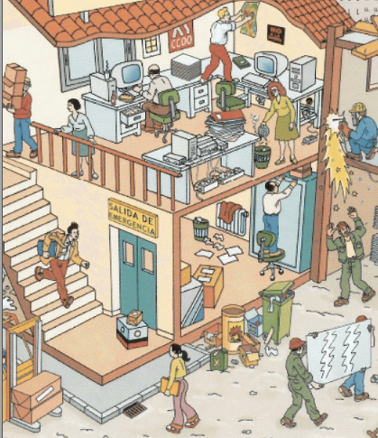
- Analiza esta imagen y señala al menos 5 riesgos para la seguridad y explícalo.

- Imagina que encuentras estos símbolos en el etiquetado de un producto. ¿Qué significan?
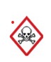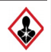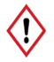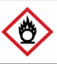
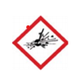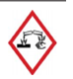

En cuanto a la indicación del nivel de riesgo explica que son las “FRASES H” y las “FRASES P”

- Calcula la intensidad sabiendo que la tensión eléctrica es 500.000V y la resistencia 1000Oh.

- Explica las 5 reglas de oro de la electricidad y relaciona cada una con las figuras.
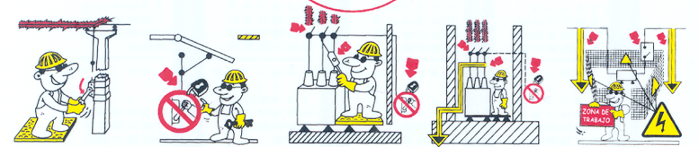

Determina el nivel de riesgo eléctrico a partir de los siguientes niveles
Intensidad | Efectos
De 0,5Ma a 1 mA
De 1mA a 10 mA
De 10mA a 25mA
De 30mA a 50mA
De 50mA a 1 Amperio
Superior a 1 Amperio

